

微型机系统与接口技术
汇编实验报告

普通班与卓工班 □教改班

姓名：
学号：

东南大学计算机科学与工程学院
School of Computer Science & Engineering
Southeast University
二0 19 年 11 月
实验一 汇编语言程序上机过程

一、实验目的
学会安装“16位汇编程序开发软件”的安装，完成将汇编语言源程序录入进计算机、利用ml.exe进行汇编，LINK进行链接，并用DEBUG调试16位程序的全部过程。本实验只是为了熟悉开发环境和上机过程。

二、实验内容
1）实验题目
1.3编完整程序，利用DOS系统功能调用，从键盘输入一个字符串，并将该字符串从屏幕上换行后输出，用DEBUG调试该程序。

2）算法流程图（如有）
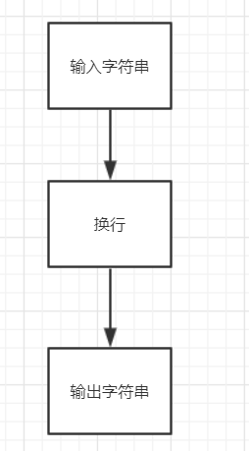
3）程序清单（含注释）
1.3
.8086
.MODEL SMALL
.STACK
.DATA
LINE DB 0AH,0DH,'$' ;将换行和回车定义成一个字符串
INPUT DB 100
DB ?
DB 100 DUP('$')
.CODE
START: MOV AX,@DATA
MOV DS,AX
LEA DX,INPUT
MOV AH,0AH ;输入字符串
INT 21H
LEA DX,LINE ;换行
MOV AH,09H
INT 21H
LEA DX, INPUT ;把刚才输入的内容输出
ADD DX,2
MOV AH,09H
INT 21H
MOV AH,4CH ;返回DOS
INT 21H
END START
4）结果截图或照片
1.3
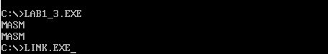
三、实验体会
（含调试过程，遇到的问题，解决的办法和自己的收获）
通过本实验初步熟悉了汇编实验的流程，包括编译、链接、debug逐步执行，同时学会使用INT 21指令调用 dos功能，返回dos，输入输出。为之后进一步实验打下基础，由于本实验比较简单，没有遇到什么问题，过程比较顺利

实验二 顺序程序设计

一、实验目的
通过这一部分的实验，进一步熟悉汇编过程和DEBUG调试过程；掌握用汇编语言编写顺序程序。

二、实验内容
1）实验题目
2.2在内存中从Table开始的10个单元中连续存放0到9的平方值，任给一个0到9的数X，该数存放在内存单元XX中，查表求X的平方值，并将结果存于内存YY单元中。编写程序，并在DEBUG中进行调试和验证结果。（提示：考虑平方表的每一项需要什么数据类型才合适， XLAT指令是否合适？应该如何查表？）
2.3假设CX:BX中放了4位非压缩的BCD码表示的十进制数4386，请编写完整程序将这个数转成2进制数放到DI寄存器中，并用DEBUG调试和验证之

2）算法流程图（如有）
2.2：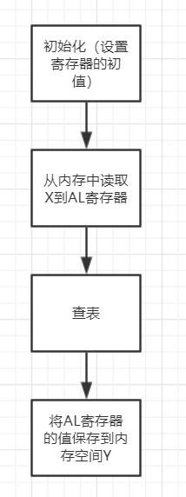 2.3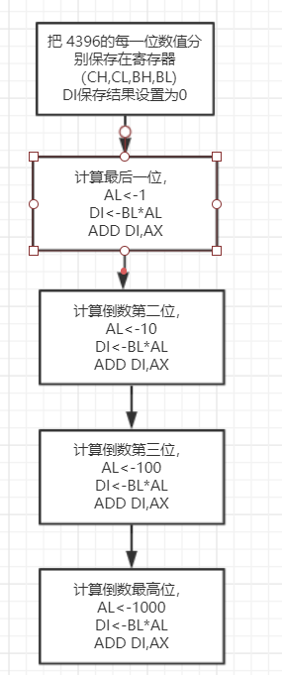
3）程序清单（含注释）
2.2：
.286
.MODEL SMALL
.DATA
TABLE DB 0,1,4,9,16,25,36,49,64,81 ;在内存中定义乘法表
X DB ?
Y DB ?
.STACK
.CODE
START: MOV AX,@DATA ;数据段地址
MOV DS,AX
LEA BX,TABLE ; 将TABLE的基地址存下来
MOV AL,X ; 设置AL的值
XLAT ; 查表
MOV Y,AL ; 将结果保存
END START
2.3:
.286
.MODEL SMALL
.DATA
.STACK
.CODE
START: MOV BL,6 ;把4386每一位存在寄存器中
MOV BH,8
MOV CL,3
MOV CH,4
MOV DI,0 ; DI 存放最后的结果
MOV AL,1 ; 计算最后一位
MUL BL
ADD DI,AX
MOV AL,10
MUL BH ; 计算倒数第二位
ADD DI,AX
MOV AL,100 ; 计算倒数第三位
MUL CL
ADD DI,AX
MOV CL,CH
MOV CH,0 ;计算第四位
MOV AX,1000
MUL CX;
ADD DI,AX
END START
4）结果截图或照片
2.2:
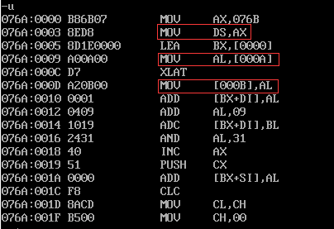
（程序清单和关键指令）
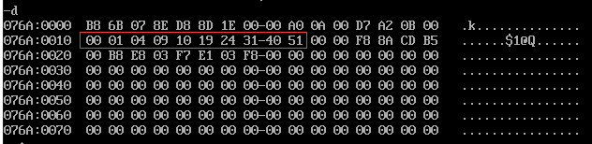
（内存里的乘法表）
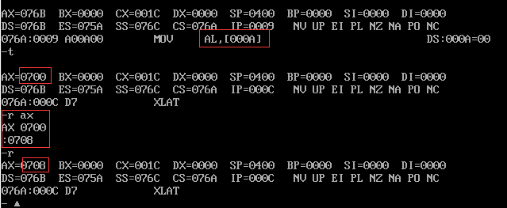
（给AL赋值，原本AL去X指向的内存区的值，为了方便改为通过debug对赋值后的AL充新赋值为8）
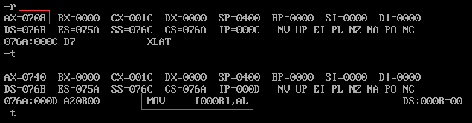
（查表 结果得到 8^2为40H 结果正确，并将正确结果写入 DS:000BH中）
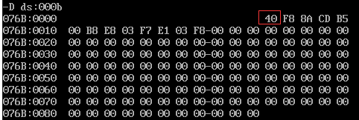
（写入后内存单元的值为 40H结果正确）
2.3:
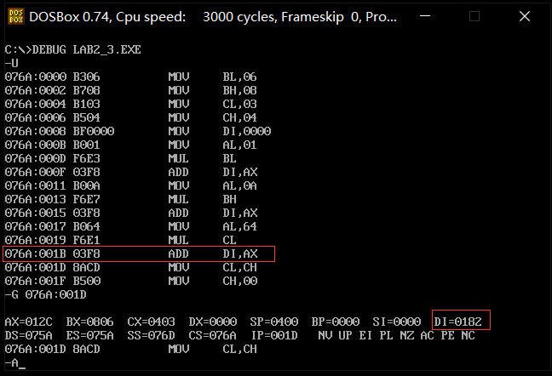
（在ADD DI,AX语句的下一条语句设断点，查看DI寄存器最终结果，DI寄存器存放的是十进制数4382的16进制表示0182，事实上在寄存器中存放的就是2进制数了）
三、实验体会
（含调试过程，遇到的问题，解决的办法和自己的收获）
通过本实验我进一步熟悉汇编实验，主要收获有学会了G + 指令地址设置断点，极高地提升了debug的效率。学会了用D指令查看内存区域，学会用R+寄存器名的debug指令动态更改寄存器的内容，提升了debug的水平提升了实验技能。而第二个实验我更加深入地体会了计算机数是以16进制（2机制）形式存储的这和平时变成有比较大的区别，平时变成面对的数据都是10进制数据，所以会对写程序（特别是进制转换）产生干扰，但是通过思考，推理我发现，不管用什么进制表示，只要抓住其真实值是相同的，那么问题就迎刃而解。就本体来说，我只要计算出它的真实值即可。通过这个实验我更加深入地理解了计算机的数和进制。
实验三 分支程序设计

一、实验目的
通过本实验，熟练运算类指令对标志位状态的影响，以及标志位状态的表示方法；掌握无条件转移、条件转移指令的使用方法；掌握分支程序设计和调试方法。

二、实验内容
1）实验题目
3.2. 利用跳转表技术实现根据用户输入的星期几的数字代号在屏幕上显示星期几的英文名称的功能。（提示：1）键盘输入的是数字的ASCII码，需要转换成数字。2）建立一张跳转表，表中存放打印每个星期的程序段的入口地址。3）考虑怎么使程序代码量最小。）
3.3 已知数据段有以下定义：
NUM DW 3570
STRING DB 5 DUP(20H),’$’ ; 20H为空格的ASCII码
请编写完整程序，在屏幕上以十进制的形式将NUM这个数打印出来，可以借助STRING这个字符串。（NUM这个数可以定义为一个任意字型数）。

2）算法流程图（如有）
3.2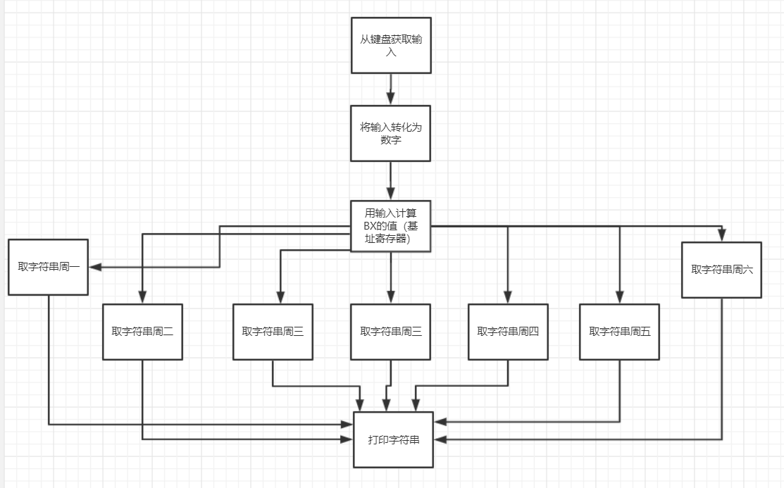
3.3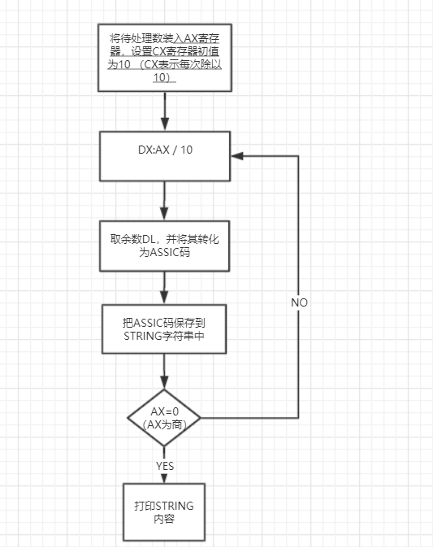
3）程序清单（含注释）
3.2：
.286
.MODEL SMALL
.DATA
MON DB 'Monday$'
TUE DB 'Tuesday$'
WED DB 'Wednesday$'
THU DB 'Thursday$'
FRI DB 'Friday$'
SAT DB 'Saturday$'
SUN DB 'Sunday$'
LINE DB 0AH,0DH,'$' ; 换行符号组成一个字符串
TABLE DW MONDAY ; 跳转表
DW TUESDAY
DW WEDNESDAY
DW THURSDAY
DW FRIDAY
DW SATURDAY
DW SUNDAY
.STACK
.CODE
START:MOV AX,@DATA
MOV DS,AX ; 段地址
MOV AH,01H ; 从键盘上输入字符
INT 21H
AND AL,0FH; 屏蔽掉高四位获取数字
LEA DX,LINE ;换行
MOV AH,09H
INT 21H
SUB AL,1; 下标从0开始所以减1 1-7分别代表周一-周日
SHL AL,1 ; 间隔两个单位，左移1位
MOV BL,AL ; 设置 BX的值，采用变址寻址方式
MOV BH,0
JMP WORD PTR TABLE[BX] ;
MONDAY: LEA DX,MON ;周一，AH前面已经指定过了
JMP DONE
TUESDAY: LEA DX,TUE ;周二
JMP DONE
WEDNESDAY: LEA DX,WED ;周三
JMP DONE
THURSDAY: LEA DX,THU ;周四
JMP DONE
FRIDAY: LEA DX,FRI ;周五
JMP DONE
SATURDAY: LEA DX,SAT ;周六
JMP DONE
SUNDAY: LEA DX,SUN ;周日，最后一个不用JMP
DONE: INT 21H
MOV AH,4CH
INT 21H
END START
3.3：
.286
.MODEL SMALL
.DATA
NUM DW 6553
STRING DB 5 DUP(20H),'$'
.STACK
.CODE
START: MOV AX,@DATA
MOV DS,AX
MOV DI,4
MOV AX,NUM
MOV CX,10; 每次除以10
AGAIN: MOV DX,0 ;装入被除数NUM
DIV CX ; 取最低位
ADD DL,30H; 余数为最低位，余数一定小于10取DL，且转化为ASSIC码
MOV STRING[DI],DL ; 把余数保存下来
DEC DI; DI --
CMP AX,0 ; 判断商是否为0
JNZ AGAIN ; 不为0返回开头重新执行
PRINT: MOV AH,09H ;打印STRING的内容
ADD DI ,1 ;
LEA DX,STRING
ADD DX,DI
INT 21H
MOV AH,4CH
INT 21H ; 返回DOS
END START
4）结果截图或照片
3.2
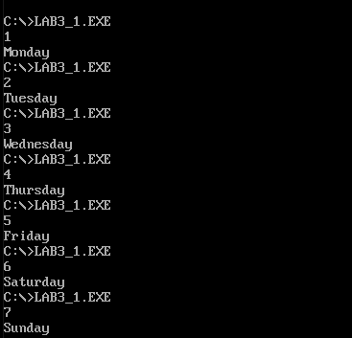 （1-7对应周一至周日）
3.3
（预先定义的数为6553）
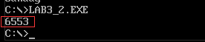 （输出结果为6553正确）
三、实验体会
（含调试过程，遇到的问题，解决的办法和自己的收获）
通过本实验，我深入地体会了分支程序的写法，深入体会了汇编语言和高级语言分支语句的区别。对于汇编语言我们判断的依据是标志位，对于高级语言我们判断真值，但其逻辑是相同的本质是一致的。通过本实验我也深入地理解了跳转表（我上课不是十分理解），其逻辑和C++的switch语句类似（只是类似）。和第二个实验一样，这个实验涉及到了进制转换，因为数据表示的方式不同（在之前接触的语言中数据都是10进制方式），所以有很多疑惑，但在经过自己的独立思考之后，抓住只要不管什么进制其值都是相同的，完全可以按照高级语言的算法来进行（除基取余法）进一步深入地理解进制的转化，提升了解决问题的能力。
实验四 循环程序设计

一、实验目的
通过实验，可以掌握循环结构的各种实现方法，进一步了解循环结构中初始化部分、循环体部分、循环控制部分的功能以及他们彼此之间的关系。尤其是多重循环中外层循环和内层循环之间的关系。

二、实验内容
- 实验题目
4.2统计以‘$’字符结束的字符串string的字符个数。

- 算法流程图（如有）
4.2
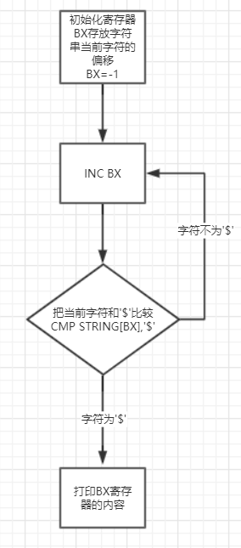
3）程序清单（含注释）
4.2:
.286
.MODEL SMALL
.DATA
STRING DB 'stringstrin$'
OUTPUT DB 5 DUP(20H),'$'
.STACK
.CODE
START: MOV AX,@DATA
MOV DS,AX
MOV CX ,65535; 字符串的最大长度，防止越界溢出
MOV BX,-1 ; 字符串的基地址，同时作为统计数目的寄存器
AGAIN: INC BX
CMP STRING[BX],'$'
LOOPNZ AGAIN; 和'$'号不同继续
DONE: MOV DX,BX
CALL PRINT
MOV AH,4CH ;完成的时候 BX的下标是 '$'的下标，所以BX就是字符串的长度(排除$)
INT 21H
PRINT PROC NEAR ; 入口参数DX，把DX中的值转为为十进制数打印在屏幕上
MOV AX,@DATA
MOV DS,AX
MOV DI,4
MOV CX,10; 每次除以10
MOV AX,DX ; 把DX中的值移到AX里，因为之后要做除法，DX是入口参数
PRINTAGAIN: MOV DX,0 ;装入被除数NUM
DIV CX ; 取最低位
ADD DL,30H; 余数为最低位，余数一定小于10取DL，且转化为ASSIC码
MOV OUTPUT[DI],DL ; 把余数保存下来
DEC DI; DI --
CMP AX,0 ; 判断商是否为0
JNZ PRINTAGAIN ; 不为0返回开头重新执行
MOV AH,09H ;打印STRING的内容
ADD DI,1
LEA DX,OUTPUT
ADD DX,DI
INT 21H
RET
PRINT ENDP
END START
4）结果截图或照片
4.2:
(预定义的字符串)
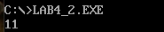
三、实验体会
（含调试过程，遇到的问题，解决的办法和自己的收获）
本实验我深入体会了循环程序的使用方法，汇编语言里的循环对应到高级语言主要是while循环，循环语句最重要的就是循环变量的变化，也就是做了几次，每次做的时候值是什么。通过本实验从汇编语言的角度更加深入地体会了循环变量的控制问题，从而“反向”提升了自己其它高级语言的变成水平，收获颇多。

实验五 子程序设计
一、实验目的
通过本实验，掌握子程序的定义和调用方法。通过程序调试，进一步理解CALL指令和RET指令的功能，掌握子程序调用时参数传递的方法。
二、实验内容
1）实验题目
5.2利用递归程序，计算N!。具体要求：用键盘输入一个数N(1~6之间)，利用一个递归过程FAC来计算N!（N放在AL中，结果在DX中），然后将计算的结果以十进制形式打印到屏幕上。

2）算法流程图（如有）
5.2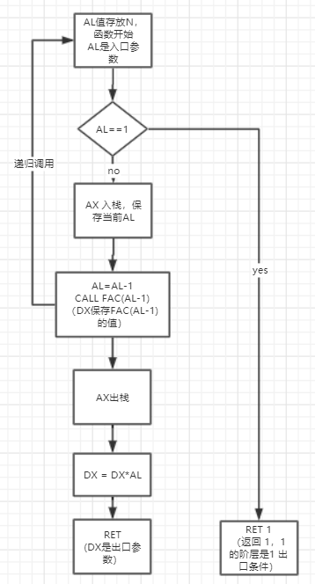
3）程序清单（含注释）
5.2
.286
.MODEL SMALL
.DATA
STRING DB 5 DUP(20H),'$'
.STACK ; 默认堆栈段的长度为 1024
.CODE
FAC PROC NEAR ; 求阶层函数，入口参数AL(存放N),出口参数DX(存放结果）
MOV AH,0 ;初始化参数
MOV DX,0
CMP AL,1 ; 1是出口条件,如果满足跳出
JZ OUTP
PUSH AX ; 把 N的值保存在堆栈中 DX的值应该不需要保存
DEC AL; AL减1
CALL NEAR PTR FAC ; 递归调用 计算 (N-1)! 结果存放在DX中
POP AX; 获取之前保存的AX
MUL DX; 计算结果保存在 DX:AX中
MOV DX,AX ; 把计算结果保存在DX里
RET
OUTP: MOV DX,1
RET
FAC ENDP
PRINT PROC NEAR ; 入口参数DX，把DX中的值转为为十进制数打印在屏幕上
MOV AX,@DATA
MOV DS,AX
MOV DI,4
MOV CX,10; 每次除以10
MOV AX,DX ; 把DX中的值移到AX里，因为之后要做除法，DX是入口参数
AGAIN: MOV DX,0 ;装入被除数NUM
DIV CX ; 取最低位
ADD DL,30H; 余数为最低位，余数一定小于10取DL，且转化为ASSIC码
MOV STRING[DI],DL ; 把余数保存下来
DEC DI; DI --
CMP AX,0 ; 判断商是否为0
JNZ AGAIN ; 不为0返回开头重新执行
MOV AH,09H ;打印STRING的内容
ADD DI,1
LEA DX,STRING
ADD DX,DI
INT 21H
RET
PRINT ENDP
MAIN PROC NEAR; 主程序
MOV AH,01H
INT 21H
MOV BL,AL
MOV AH,2 ;换行
MOV DL,0AH
INT 21H
MOV DL,0DH
INT 21H
MOV AL,BL
AND AL, 0FH; 将ASCII码转化为数字,屏蔽高四位
CALL NEAR PTR FAC ; 计算机阶层，结果放在DX中
MOV AX,DX
CALL NEAR PTR PRINT ; 打印到屏幕上
RET
MAIN ENDP
START:CALL NEAR PTR MAIN ;主程序调用
MOV AH,4CH
INT 21H
END START

4）结果截图或照片
5.2
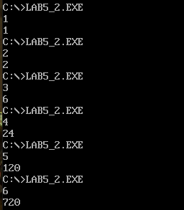
三、实验体会
（含调试过程，遇到的问题，解决的办法和自己的收获）
本实验感悟颇多，首先是子程序，和高级语言对比，子程序类似与高级语言的函数，但是又有不同。对于高级语言来说由于其内部机制的支持，函数的参数我们不必过分关注，但在汇编语言中保护现场，将函数的参数入栈确很重要，这证明了堆栈对于函数的重要作用，让我更加深入地理解了函数的执行机制，理解了堆栈的原理极其重要作用。本题是递归子程序，需要在递归之前将变量入栈，体现了递归用空间换时间的思想，相比与高级语言汇编语言更值观地体现了这一点。除此之外还有意外收获，通过这个汇编程序我也理解了为什么尾递归能够节省系统的资源，对应到汇编语言中尾递归意味着我们不需要将中间状态入栈，因此可以节约系统资源。本题我认为比较容易出错的是递归中间变量需要入栈，但是因为我提前关注了，所以没有遇到大问题。
实验六 综合实验
一、实验目的
进一步加强对汇编程序设计的理解。

二、实验内容
- 实验题目
6.1所谓回文字符串是指一个字符串正读和倒读都是一样的，例如字符串‘ABCDEFFEDCBA’就是一个回文字符串，而字符串‘ABCFDDCAB’就不是回文字符串。现在有一个字符串string，包含有16个字节的内容，请编写程序，判断该字符串是否为回文字符串，并用“yes”或“no”作为输出。
6.2请编写完整程序在一个升序字节数组中查找数N，找到后将此数从数组中删除，并使得CF=0；没找到返回CF＝1。数组的首地址和末地址为A_HEAD和A_END。
6.3 请编写完整程序从键盘取得一个十进制数，换行后将其以二进数形式显示出来，然后换行输入下一个数据，直到输入129后退出。要求定义回车换行子程序、从键盘获得十进制数（0～129之间），并存放在BL中的子程序，以及用二进制显示BL中数据的子程序（129不显示）。如果读入的数时129则退出程序，其他情况在屏幕上打印“You must input 0~129”，并再次输入。（比如输入的9，则输出“00001001”）。提示：输出一个数的2进制形式应该从最高位开始输出。

2）算法流程图（如有）
6.1 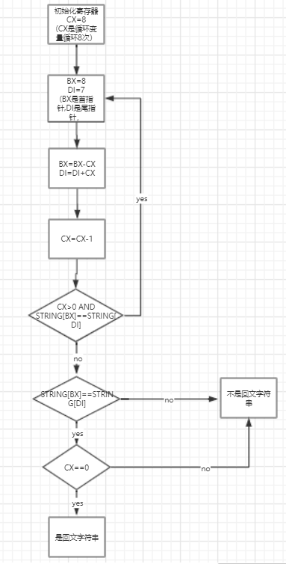
6.3 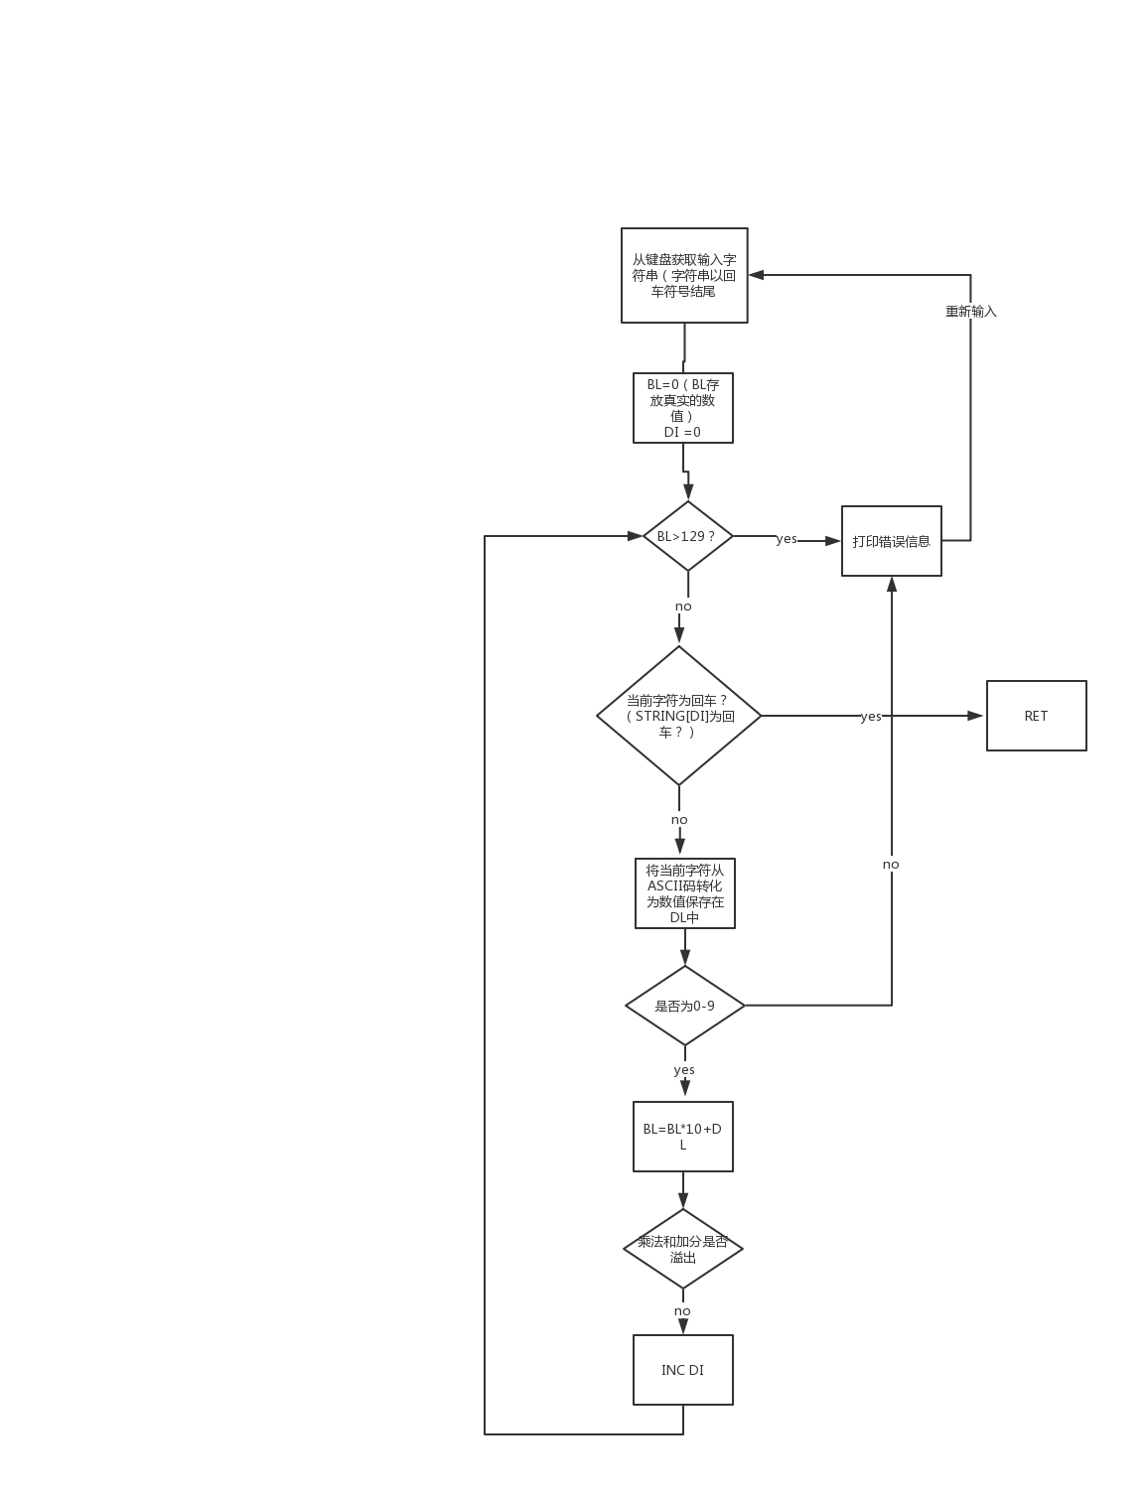
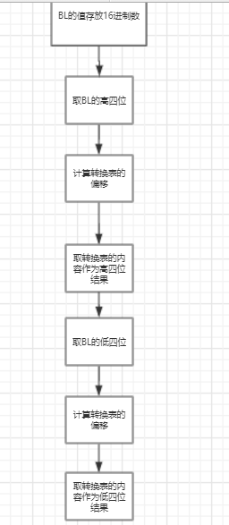
3）程序清单（含注释）
6.1
.286
.MODEL SMALL
.DATA
STRING DB 'ABCDEFGHGFEDCBA$' ; 16个字节的字符串（不包括$)
YESSTRING DB 'yes$'
NOSTRING DB 'no$'
.STACK
.CODE
MAIN PROC FAR
MOV AX,@DATA
MOV DS,AX
MOV CX,8
AGAIN: MOV BX,8 ; 首指针
MOV DI,7; 尾指针
SUB BX,CX
ADD DI,CX
MOV DL,STRING[BX] ;首字符
CMP DL,STRING[DI] ;
LOOPZ AGAIN ; 相等的时候才继续
JNZ NO ; 最后一个字符必须相等
CMP CX, 0 ; CX的值必须为0
JZ YES ; 如果CX为0且前面没有跳转证明判断到最后一个字符了，是回文字符串
NO: MOV AH,09H
LEA DX,NOSTRING
JMP DONE
YES: MOV AH,09H
LEA DX,YESSTRING
DONE: INT 21H
MOV AH,4CH ;返回Dos
INT 21H
MAIN ENDP
END MAIN
6.2
.286
.MODEL SMALL
.DATA
ARRAY DB 1,2,3,4,5,6,7,8,9,10,11,12 ;该数组假设为无符号数的数组
.STACK
.CODE
SEARCH PROC NEAR
MOV AX,@DATA
MOV DS,AX
PUSH AX ; 入口参数 SI(存放A_HEAD),DI(存放A_END)，DL存放N , 出口参数， SI和DI存放新的数组的 头尾， CF, 采用二分查找法 用到了 AX,DS,ES DX,BX,CX
PUSH DS
PUSH ES
PUSH DX
PUSH BX
PUSH CX
PUSH SI
PUSH DI ;DI最后PUSH
AGAIN : CMP SI,DI ; 比较首尾指针
JG FAIL; 如果首偏移大于尾偏移失败了 这里编译假设是有符号数
MOV AX,DI ;计算数组的长度
SUB AX,SI
MOV DH , AL ; DH存放数组的长度
SHR DH,1;
MOV BX,SI; BX存放中间点的位置
ADD BL,DH ;计算BX的值
ADC BL,0;
MOV AL, [BX] ; 中间的数
CMP DL, AL
JZ SUS ;相等则成功
JA GREAT ; 如果小于
JB LESS ; 如果小于
GREAT: MOV SI,BX ; 把起点设为中间值
INC SI
JMP AGAIN
LESS: MOV DI,BX ; 把终点设为中间值
DEC DI;
JMP AGAIN
SUS: CLD ; BX存放的是当前元素的偏移量
MOV AX,DS;
MOV ES,AX
POP CX;
PUSH CX;
SUB CX,BX; 计算循环次数
MOV SI,BX
MOV DI,BX
INC SI
REP MOVSB
POP DI
POP SI
MOV AH ,0FFH
ADD AH, 1 ; 置CF为1
JMP DONE
FAIL:
MOV AH,0H
ADD AH,1; 置CF为0
POP DI
POP SI
DONE:
POP CX
POP BX
POP DX
POP ES
POP DX
POP AX
RET
SEARCH ENDP
MAIN PROC FAR
LEA SI,ARRAY
MOV DI,SI
ADD DI, 11
MOV DL,4
CALL SEARCH
MOV AH, 4CH
INT 21H
MAIN ENDP
END MAIN

6.3
.286
.MODEL SMALL
.DATA
ATTENTION DB 'You must input 0~129$'
TABLE DB '0000000100100011010001010110011110001001101010111100110111101111$' ;由于4位2进制数和1位16进制数一一对应，所以设置了一个转换表
OUTPUT DB '00000000$' ;输出是8位
INPUT DB 6 ; 由于是从 0-129所以预留多位内存（包括$)
DB ?
DB 6 DUP(?)
.STACK
.CODE
LINE PROC NEAR ; 换行输入输出子程序, 使用了 AX ， DX寄存器
PUSH AX
PUSH DX
MOV AH,02H
MOV DL,0AH
INT 21H
MOV DL, 0DH
INT 21H
POP DX
POP AX
RET
LINE ENDP
GETINPUT PROC NEAR ; 从键盘获取十进制数，并且将其储存在BL中 出口参数BL， 使用的寄存器 AX,DS ,DX ,DI ,CX
PUSH AX
PUSH DS
PUSH DX
PUSH DI
PUSH CX
MOV AX,@DATA
MOV DS,AX
MOV AH,0AH ; 从键盘获取输入
LEA DX,INPUT
INT 21H
LEA DI ,INPUT
ADD DI ,2;
MOV CX ,0; 用来计算位数
MOV BL ,0
GETINPUTAGAIN: CMP BL,129
JA GETINPUTERROR ;如果大于129那么报错
MOV DL, [DI] ; 获取当前字符
CMP DL,0DH
JZ GETINPUTNEXT ;判断是否是回车，如果是的话跳转
SUB DL,30H ; 将ASCII 码转化为数字
CMP DL,0 ;必须大于0
JL GETINPUTERROR ; 小于0 ERROR
CMP DL,9 ;必须小于9
JG GETINPUTERROR ;大于9 跳走 采用有符号数的判断 因为字符可能小于 30H
MOV AL,10 ;将字符转化为数值
MUL BL
MOV BL,AL ;保存乘法结果
CMP AH,0 ; 因为结果存在BL中，所以 AH一定是为0的，防止溢出，而字节乘法存在AX中，无法用OF来判断
JNZ GETINPUTERROR
ADD BL,DL ; 防止加法溢出
JC GETINPUTERROR ;无符号数溢出用CF判断
INC CX ;计数器
INC DI
JMP GETINPUTAGAIN
GETINPUTERROR: MOV AH,09H ;如果出错打印错误信息
LEA DX, ATTENTION
INT 21H
CALL LINE
CALL GETINPUT ;再次输入
JMP GETINPUTDONE
GETINPUTNEXT: CMP CX ,0 ;如果BL的值为129的话先不管
JZ GETINPUTERROR ; 防止无输入
GETINPUTDONE: POP CX ;保护现场
POP DI
POP DX
POP DS
POP AX
RET
GETINPUT ENDP
PRINTBINARY PROC NEAR ; 将BL中的值以二进制的形式打印出去,入口参数BL, 输出字符串是 STRING 要预先设置好DS ,
; 由于BL中的数是16进制数， 16进制转二进制1为代表2进制4位数，采用查表法，用空间换时间十分容易，不采用10进制转二进制的方法
PUSHA ;没有出口参数 所以直接全部入栈
LEA DI, OUTPUT
LEA SI,TABLE ;转化表基址
MOV AL,BL ; 先查高四位
MOV AH,0
MOV CL,4
SHR AL,CL ; 右移4位
MOV CL,2
SHL AL,CL ;左移两位
ADD SI,AX
MOV CX,4 ;传送高4个字节的字符
REP MOVSB
MOV AL,BL
AND AL,0FH ; 屏蔽高四位
MOV CL,2
SHL AL,CL ; 左移两位，因为字节单位是4
LEA SI,TABLE
ADD SI,AX
MOV CX,4
REP MOVSB ;传送第四个字节的字符
JMP PRINTBINARYDONE
PRINTBINARYDONE: LEA DX, OUTPUT
MOV AH ,09H
INT 21H ;将字符串输出
POPA
RET
PRINTBINARY ENDP
MAIN PROC FAR ;主函数
AGAIN: MOV AX,@DATA
MOV DS,AX
MOV ES,AX
CALL GETINPUT ;获得输入
CMP BL,129 ;如果是129 返回DOS
JZ EXIT
CALL LINE ;换行
CALL PRINTBINARY ;输出
CALL LINE ;换行
JMP AGAIN
EXIT: MOV AH,4CH ; 返回DOS
INT 21H
RET
MAIN ENDP
END MAIN

4）结果截图或照片
6.1：
回文
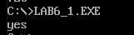
非回文
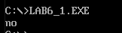
6.2：
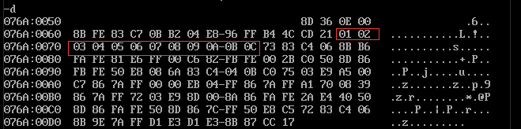 （内存空间里定义的数组 1-12）
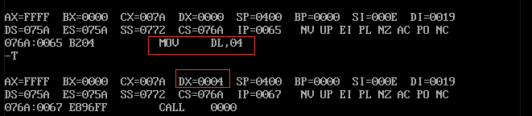
（给DL赋值，DL存放的是查找的N，N为4）
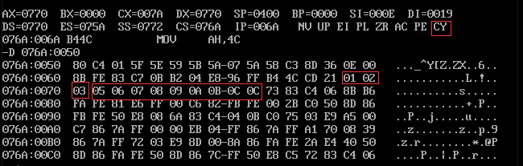
（最终结果，CF标志位正确，而且数组移动了）
6.3：
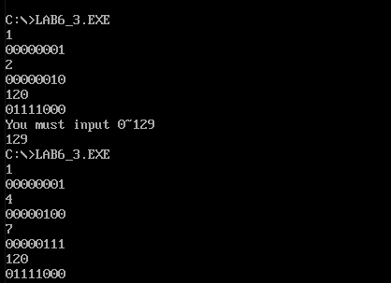 （输入范围内的数）
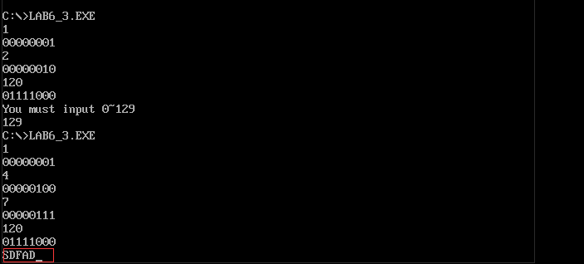
（输入错误字符串）
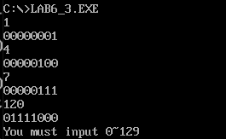
（显示了错误的语句）
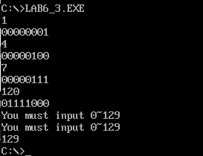 （输入129成功退出）
三、实验体会
（含调试过程，遇到的问题，解决的办法和自己的收获）
最后的这个综合实验，综合了顺序结构、分支结构、循环结构、子程序，通过最后的综合实验进一步提升了汇编语言的水平。本实验出错主要是对于dos来说输入字符串的时候需要先定义一个缓冲区，因为缓冲区定义出错所以一开始6.3的实验出错了。通过查询资料询问同学之后解决了这个问题。同时这个实验我犯了一个比较傻瓜的错误，6.3实验最后的查表我需要先左移4位再右移2位，而我直接左移两位忽略了溢出导致出错。除此之外有了之前实验的基础，最后的实验没有遇到太多问题。

